Das bin ich

Passfoto

Mein Name: _________________________________________________

Mein Geburtstag: _________________________________________________

Das kann ich sehr gut: _________________________________________________

Meine Lieblingsfarben: _________________________________________________

Meine Lieblingstiere: _________________________________________________

Mein Lieblingsessen: _________________________________________________

Mein Lieblingsbuch: _________________________________________________

Mein bester Freund,
beste Freundin _________________________________________________

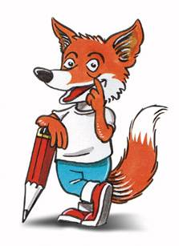

So schreibe ich meinen Namen:

___________________________________________________

___________________________________________________

